ПИШПЕК
Искаковская жана Верненская көчөлөрүнүн кесилиши
42.86898, 74.61275
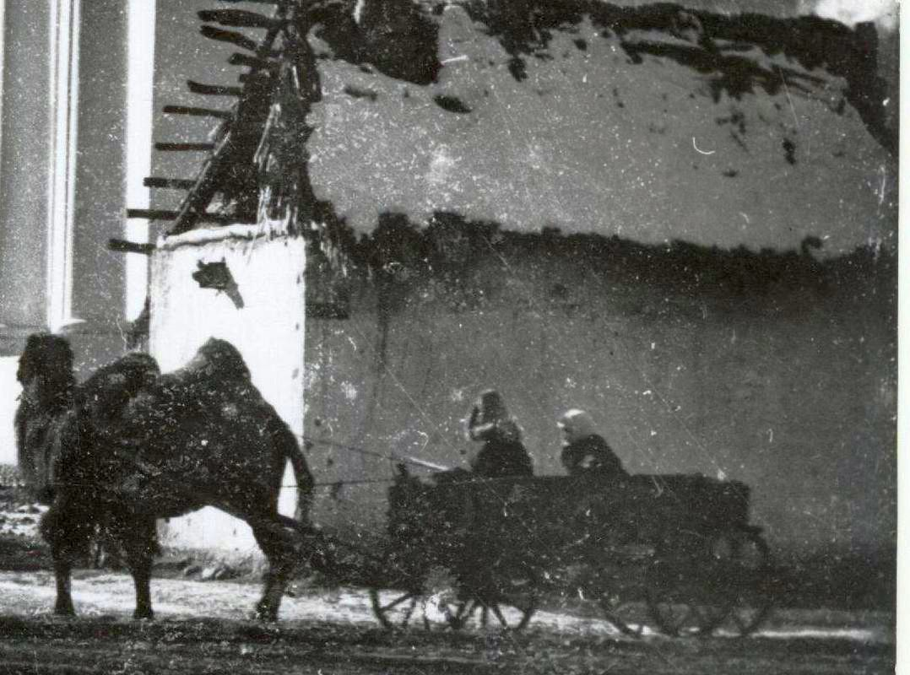
Пересечение улиц Искаковская и Верненская
КЫРГЫЗЧА Искаковская жана Верненская көчөлөрүнүн кесилиши
﻿ Искаковская - Верненская короо-сарайларындагы үйлөр негизги фасаддары көчөнү караган бурчка же борборго жайгаштырылган. Негизинен шаар чатыры камыштан, дубалдары акталган жана короолору сокур чопо тосмолордун артына катылган, же жыгач палисадалар менен тосулган бир кабаттуу имараттардан турган. Короо-сарайларда коммуналдык бөлмөлөр зарыл болгон: жайкы ашканалар, бастырмалар, жер төлөлөр, күркөлөр.
Булак: https://bimap.su/description/pishpek/184_Iskakovskaia.txt · BIMAP
Фотографии и материалы принадлежат их авторам; лицензия не указана

ФРУНЗЕ
Бул доор боюнча маалымат азырынча табыла элек
42.86898, 74.61275

Фотография пока не добавлена
КЫРГЫЗЧА
Бул доор боюнча маалымат азырынча табыла элек.

БИШКЕК
Бул доор боюнча маалымат азырынча табыла элек
42.86898, 74.61275

Фотография пока не добавлена
КЫРГЫЗЧА
Бул доор боюнча маалымат азырынча табыла элек.

